应收应付帐款查询及分析方法图解

查询应收应付帐款情况的方法如下：

方法一、可以在【业务报表—结算类报表—应收应付账款明细表】如图1-1，1-2 。
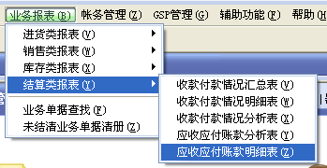
图1-1
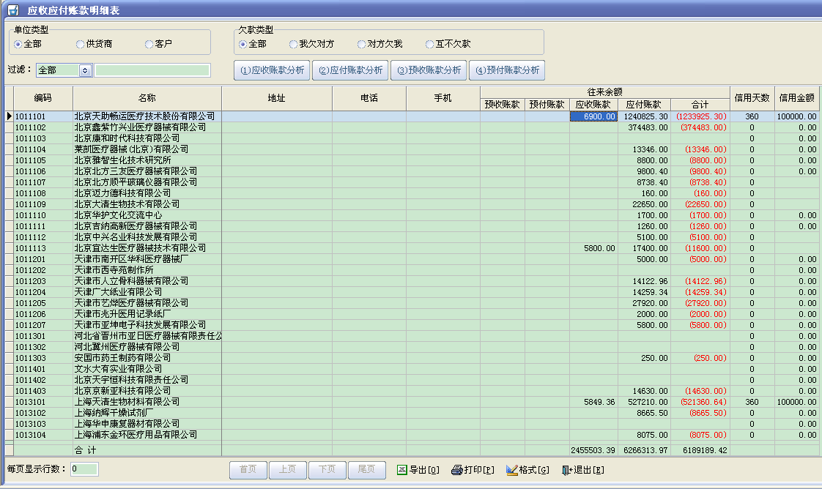
图1-2
【单位类型】可以选择是供货商还是客户。
【欠款类型】可以选择我欠对方、对方欠我、互不相欠。如图1-3查询互不相欠的。
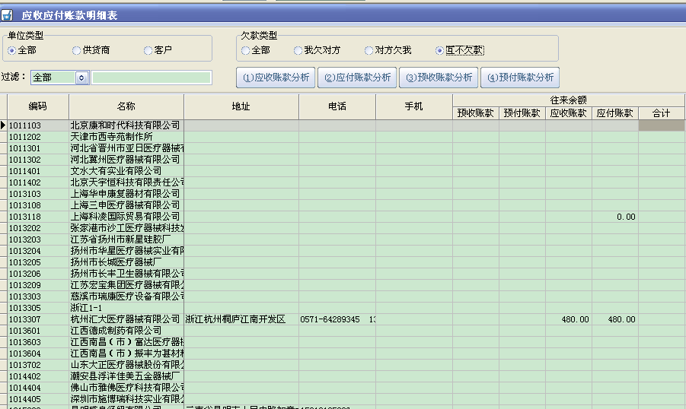
图1-3
【过滤】可以在此栏框过滤客户的名称、地址、电话等信息。
【应收账款分析】、【应付账款分析】、【预收账款分析】、【预付账款分析】可以选择某个往来单位后查询该款项产生的具体单据信息。
如图1-4，过滤出信息后点【应付账款分析】即可查询到哪些入库单产生的这个款项。
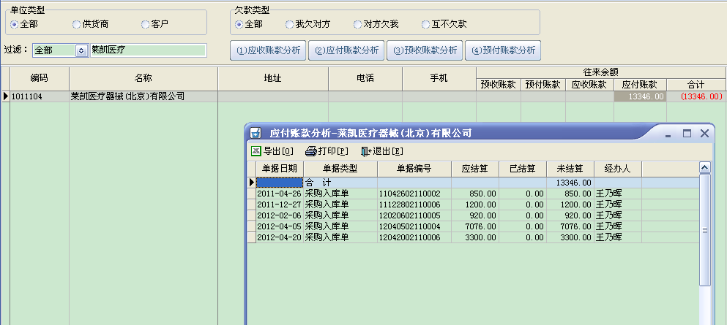
图1-4
【往来余额】中的【合计】为红色表示我欠别人的款。【合计】为黑色表示别人欠我的款。如图1-5。
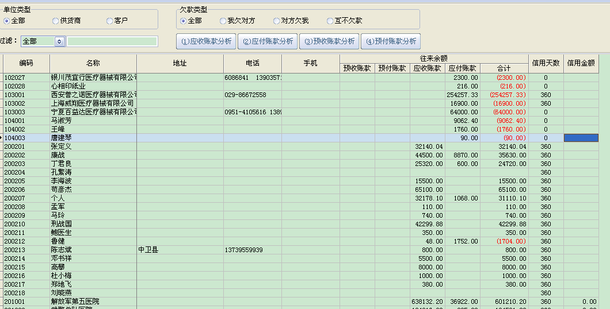
图1-5
当过滤出往来单位后，可以双击弹出【应收应付账款分析表】如图1-6。
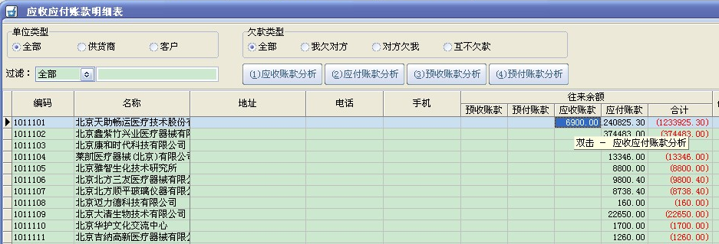
图1-6
在【业务报表—结算类报表—应收应付账款分析表】中，可以分析出某一个往来单位的应收应付账款的详细单据，可以很清晰的看到哪些单据已经结算，哪些单据未结算。以及分析某个日期范围和这个往来单位的往来单据情况。如图1-7。
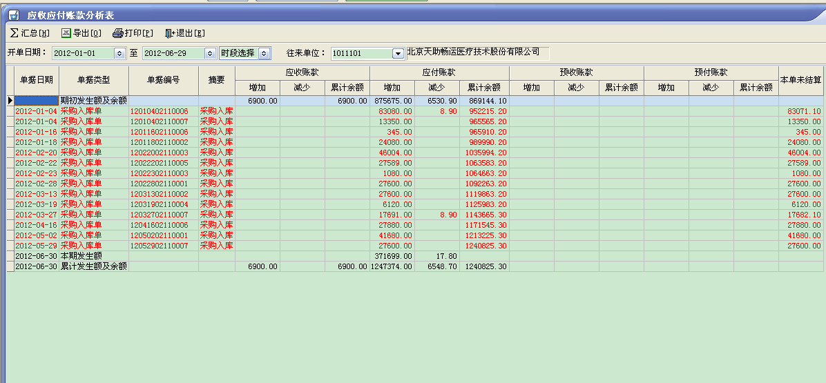
如图1-7
红色表示有未结清余额的单据。黑色表示已经结清的单据。期初发生额及余额：表示汇总的开单日期之前的单据累积余额。
本期发生额：表示汇总的开单日期期间内的合计金额。累计发生额及余额：表示本期发生额加上期初发生余额的合计金额。如图1-8。
如果想看到单据明细，可以直接在此界面双击你需要查询的单据。
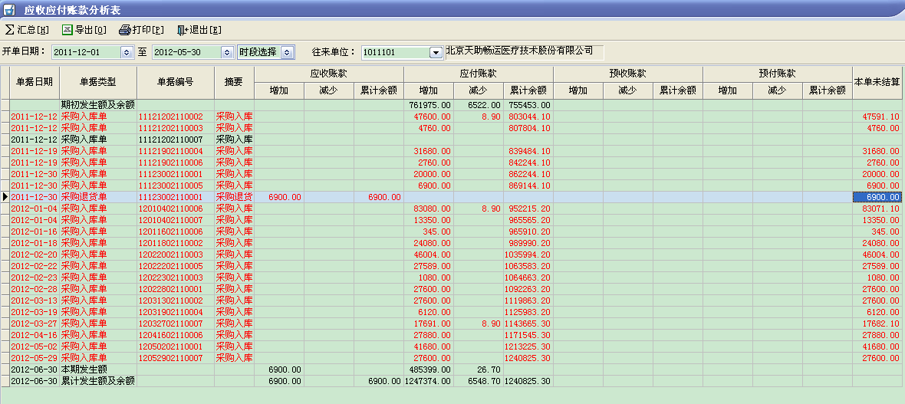
图1-8
【往来单位】如果不选择任何往来单位，表示汇总所有日期范围内单据收付款情况。

方法二、可以在【基础资料—往来单位】查询。如图2-1。
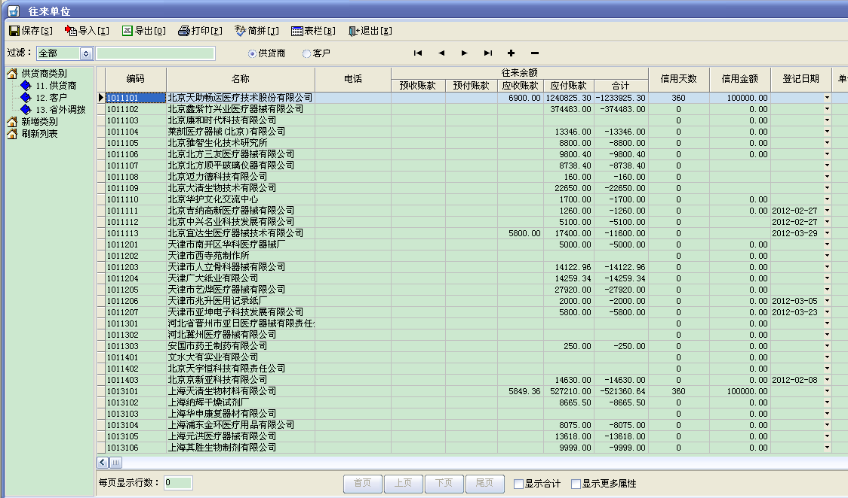
图2-1
【往来余额】中的【合计】为负数表示我欠别人的款。【合计】为正数表示别人欠我的款。
可以在此界面选择单位类别进行过滤。 如图2-2。
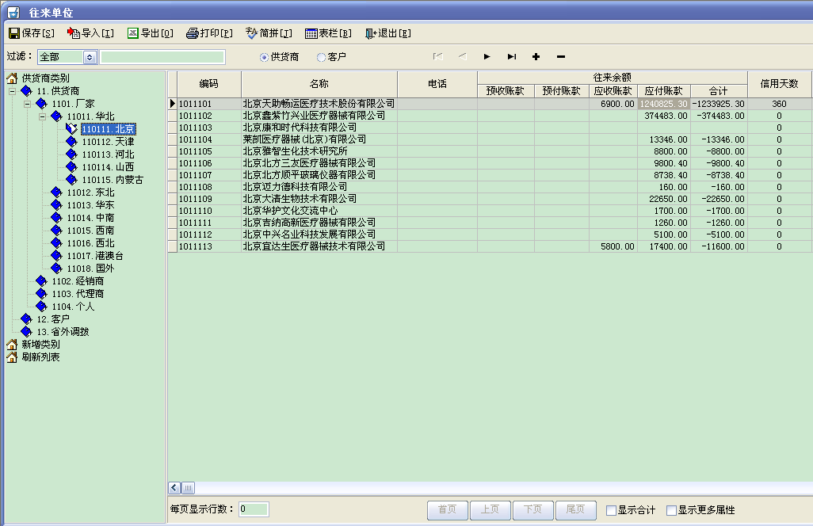
图2-2
勾选【显示合计】可以统计“北京”这个类别下的欠款合计，如图2-3。
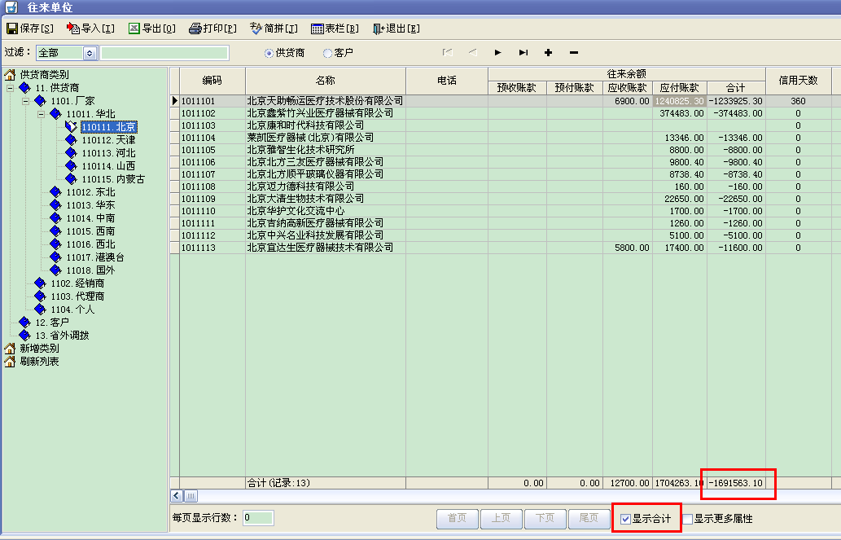如图2-3

方法三、如果想查询出所有的未结清的单据可以用【业务报表—未结清业务单据清册】。
【款项类型】可选择应收账款、应付账款、预收账款、预付账款。
【截止日期】可以查询截止某天前的未结清单据。
【往来单位】可以查询某个往来单位的未结清单据。
【仅汇总已过结算期单据】只汇总出已过收款期限、付款期限的单据。如图3-1。
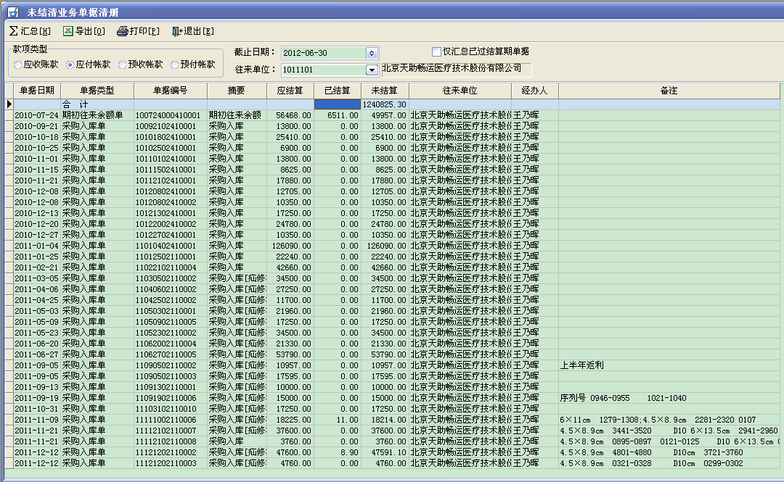
如图3-1

方法四、如果想查询出某个日期范围内未结清的单据可以用【业务报表—业务单据查找】。比如查询应收‘盐池县中医院’2012年的所有销售单据中欠款的单据。【单据类型】选择【销售出库单】，【开单日期】选择2012年1月1日到现在，然后点【条件】按钮，添加【客户】和【未结算】大于0这两个条件，汇总即可显示。如图4-1。
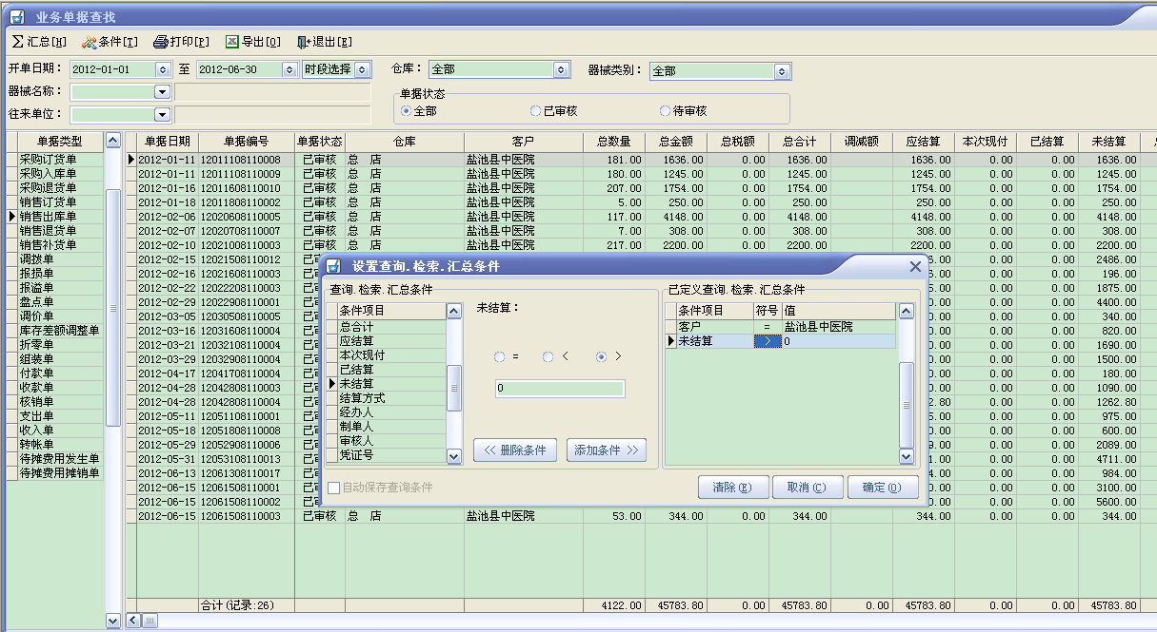
图4-1

